Результаты дизайнерских проектов
«Я не волшебник, я только учусь».

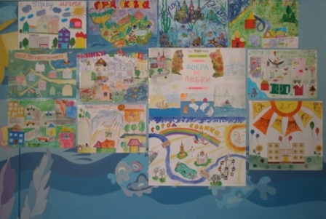

 | Название города | Класс | Количество даров
 | Умники и умницы | 1 А | 13
 | Дружный | 1 Б | 1
 | Лучик | 1 В | 9
 | Город почемучек | 1 Г | 15
 | Город путешественников | 1 Д | 8
 | Город фантазеров | 2 А | 11
 | Выдумград | 2 Б | 7
 | Солнечный | 2 В | 13
 | Город солнца | 2 Г | 20
 | Город мечтателей | 3 А | -
 | Выдумляндия | 3 Б | 1
 | Город добра и любви | 3 В | 11
 | Сказочный | 3 Г | 11
 | Город мечты | 4 А | 8
 | Сказка | 4 Б | 14
 | Город рифов | 4 В | 13
 | Город детства | 4 Г | 6
 | Мермедия | 4 Д | 6

Члены жюри: Миташова Ю, Айвазян Г., Мхитарян Ж. - 11 Бкл., Кочановская И., Терещенко М. – 11 А кл.

